iUAP CDC主流程方案

——by 段丽霞

iUAP丛书-发版说明
目录
1 概述 3
1.1 数据准备 3
1.2 场景概述 4
2 主流程 5
2.1 登录服务器 5
2.2 申请license 5
2.3 创建一个代理 6
2.4 创建源端数据源 7
2.5 新建目标端数据源 9
2.6 目标端数据源初始化 9
2.7 新建邮件订阅 9
2.8 新建JOB 10
2.9 全量同步 15
2.10 增量同步 15
2.11 结果查看 16
2.11.1 日志面板查看 16
2.11.2 创建表对比 16

概述

数据准备
本流程以Oracle到Oracle数据简述主流程。Oracle到DB2，Oracle到GBase的流程略。
- 数据应用软件swingbench造数，以订单数据为例。
（注：具体操作参看\UAP-CDC-Management-Console\tools\ swingbench.zip）
- 数据量为1G。
- 数据表为如下：
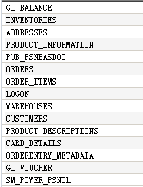

场景概述
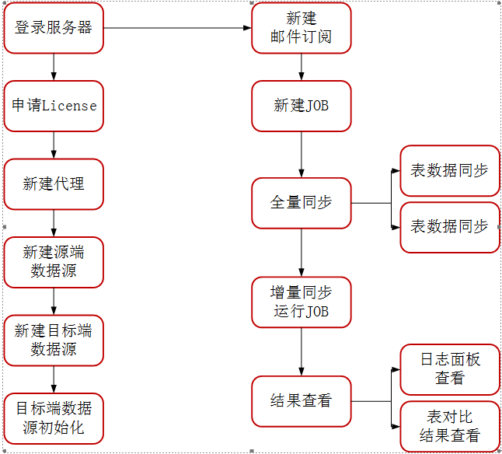

主流程

登录服务器
本地服务器，端口为6600。如下截图：127.0.0.1:6600
回车键之后，出现 如下截图，第一次应用软件，需要导入license。
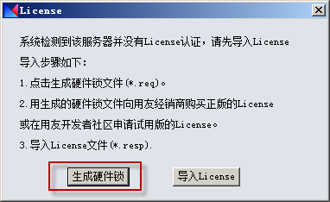

申请license
申请地址：http://udn.yonyou.com/license.php
注意：申请的锁同硬件及安装路径都是绑定的，所以，换了电脑或者路径要重新申请license。
如下图所示，点击【导入License】
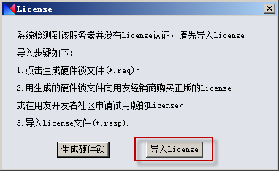
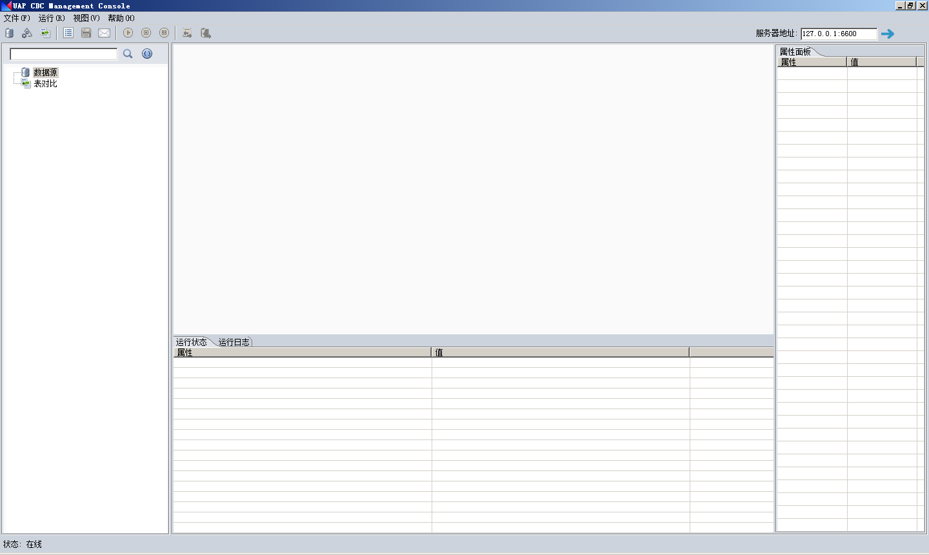

创建一个代理
- 在菜单栏，选择【文件】—【代理列表】，弹出如下对话框：
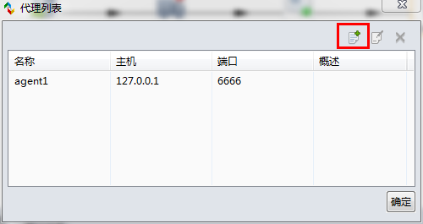
- 选择【新建】，弹出如下对话框，星号为必填项，填写如下：
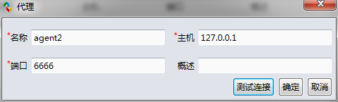
- 点击【测试连接】，测试通过。
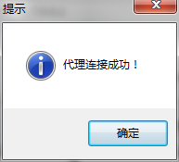
- 选择【确定】。
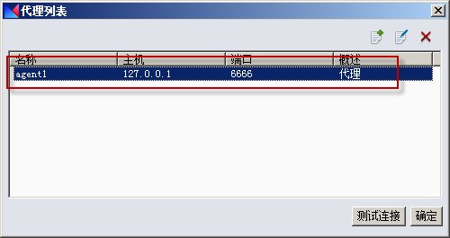

创建源端数据源
创建源端数据源sourceDB，如下操作：
- 在菜单栏，选择【文件】—【新建】—【数据源】，弹出如下对话框：
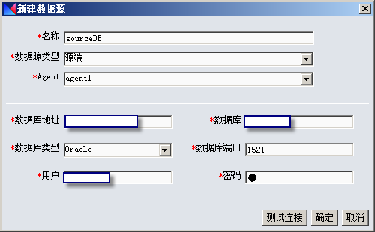
选项说明：
- 红色星号标识的是必填项。
- 数据源类型：源端、终端。源端是数据抽取来源，终端是数据抽取后要存放的数据库。
- 点击【测试连接】，测试通过。
- 选择【确定】，创建数据源OK。可以在导航面板看到创建的数据源。
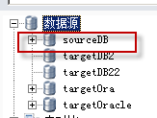
同理，创建目标端数据源targetOra。

新建目标端数据源

目标端数据源初始化
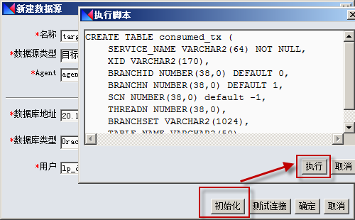

新建邮件订阅
- 进入邮件列表，有两种方法：
- 在工具栏中，选中，如下图所示：
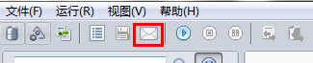
- 选择【文件】—【邮件列表】，进入邮件列表对话框。
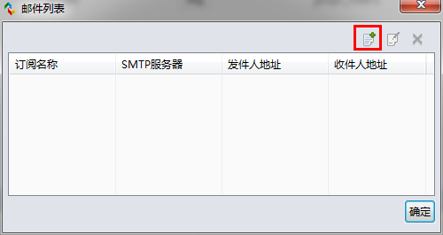
- 点击，弹出对话框：
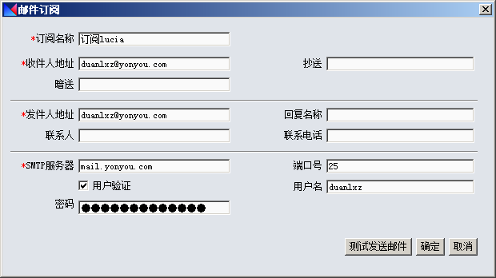
- 测试发送邮件，出现如下对话框，表示测试成功，点击确定。
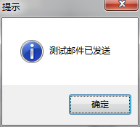
创建成功！

新建JOB
- 在菜单栏，选择【文件】—【新建】—【作业】，弹出如下对话框：
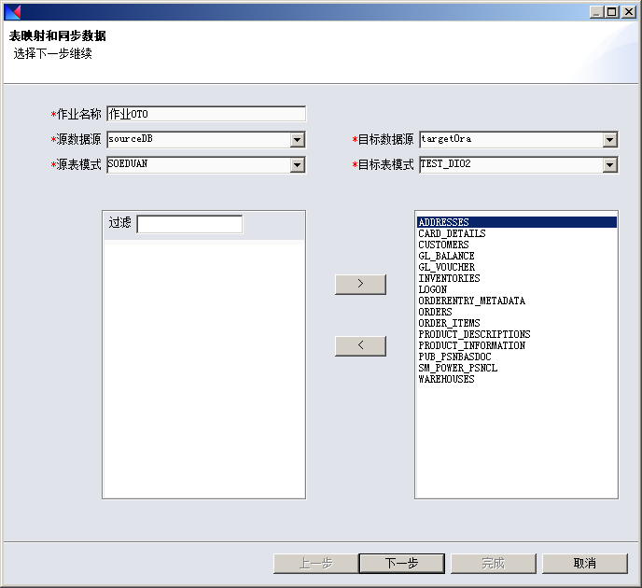
注意：【Gbase端口】的设置：4732为windows系统调用linux下的Gbase的监听端口。默认不会启动，需要手工启动。启动方法：
端口路径：/home/用户/GBase/tools/orato8a_agent
启动命令：start-orato8a-agent.sh
- 设置生产引擎属性
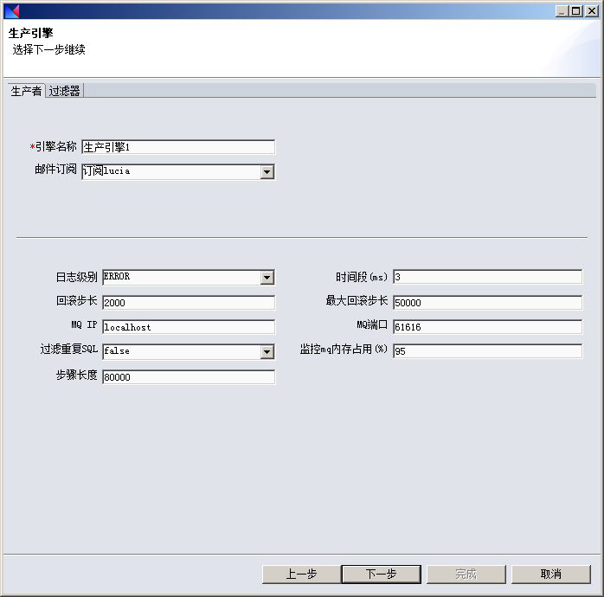
- 设置生产引擎的过滤器
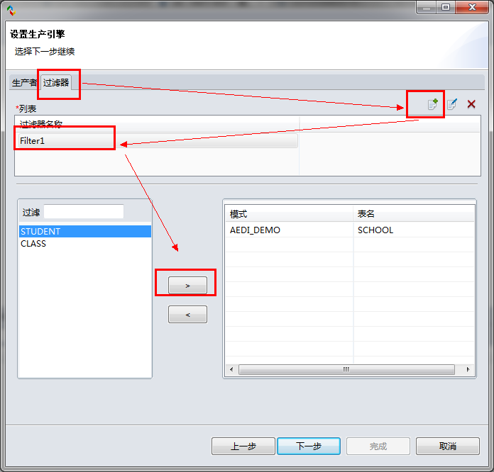

- 设置消费引擎，默认选项，选中消费引擎名称，点击下一步
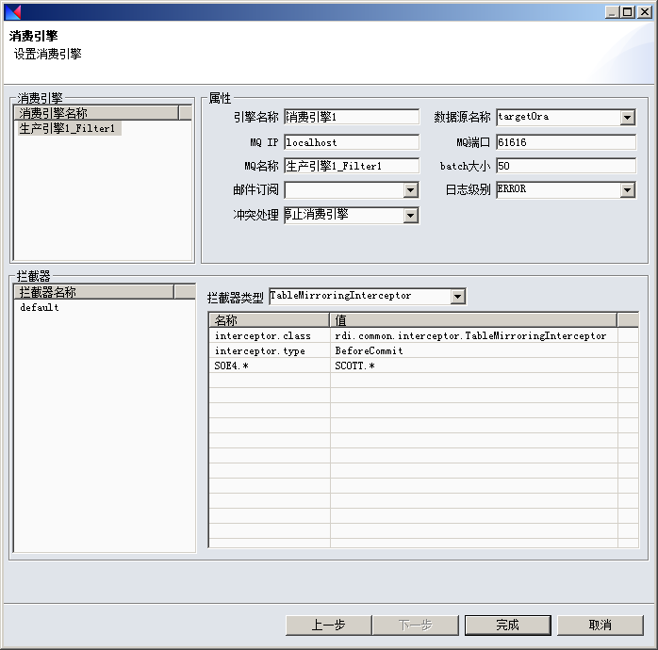
点击完成。如下截图所示：
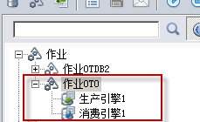
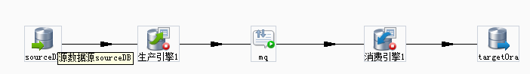

全量同步
CDC全量同步操作：执行同步表结构，同步表数据。
数据准备：应用软件swingbench造数，初始化数据库。参看《SwingBench使用说明.pdf》文档。
- 同步表结构：在导航面板中，选中对象，点击工具栏中的，即可同步表结构。结果如下：
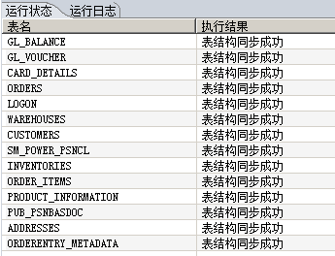
- 同步表数据：在导航面板中，选中对象，点击工具栏中的，即可同步表数据。
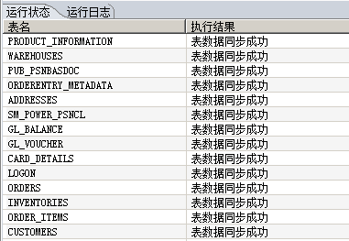

增量同步
应用swingbench软件模拟生成实时数据，运行CDC软件的JOB，实现增量同步实时数据。
swingbench软件模拟生成实时数据的方法，请参看《SwingBench使用说明.pdf》文档。
JOB的启动：在导航面板中，选中对象，点击工具栏中的，即可启动JOB。如下图所示：
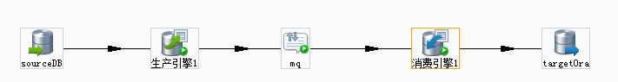

结果查看

日志面板查看
全量同步，日志查看略。一般显示表结果同步成功/表数据同步成功，即可。
增量同步，日志查看
选中对象【生产引擎1】，可以查看挖掘信息如下：
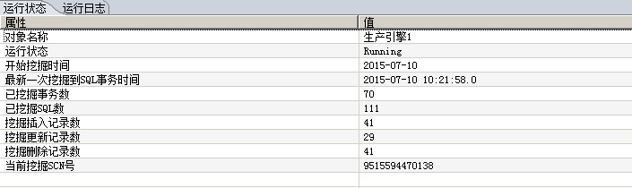
选中对象【消费引擎1】，可以查看挖掘信息如下：
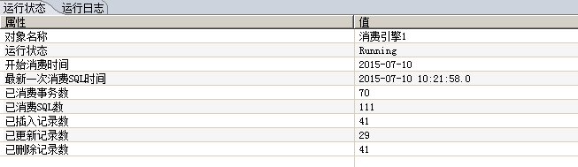
可以粗略验证实时数据捕捉情况。

创建表对比
通过创建表对比查看源端目标端数据差异。如下图所示：
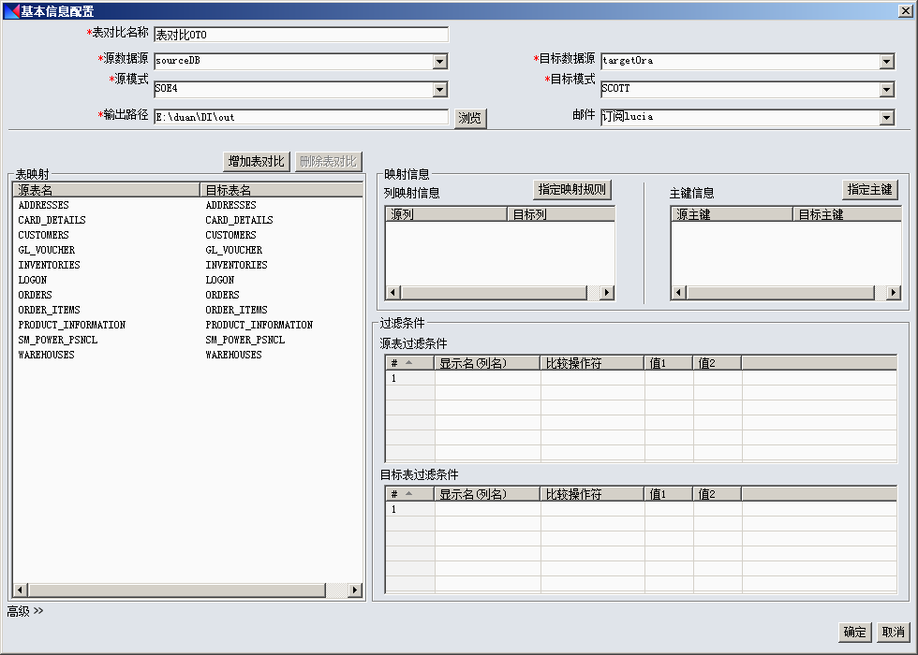

最后，点击运行。结果会在日志面板中显示，也会发送邮件。

